«Кризисная» комната – специально оборудованное отдельное помещение, в котором созданы необходимые условия для безопасного проживания. Данное помещение создано с целью оказания временного приюта лицам, находящимся в кризисном, опасном для здоровья и жизни состоянии (жертв торговли людьми, лиц, пострадавших от насилия, террористических актов, техногенных катастроф и стихийных бедствий, лиц из числа детей-сирот и детей, оставшихся без попечения родителей), оказания вышеназванным гражданам квалифицированной психологической, юридической, реабилитационной и социальной помощи.
Срок пребывания граждан в «кризисной» комнате зависит от обстоятельств и конкретной жизненной ситуации.
Заселение в «кризисную» комнату возможно независимо от места регистрации (места жительства) и при временном отсутствии документов.
Режим работы «кризисной» комнаты – круглосуточный.

«Кризисная комната» - надежное место, где Вы сможете пережить и обдумать сложившуюся ситуацию.


Если Вы оказались в трудной
жизненной ситуации:
- находитесь в серьёзном конфликте
с членами Вашей семьи,
- стали жертвой торговли людьми,
- подвергаетесь физическому или психологическому насилию в семье,
мы можем оказать Вам услугу временного приюта в «кризисной» комнате, которая предоставляется бесплатно. На период пребывания в «кризисной комнате» постельные принадлежности также предоставляются бесплатно.
Питание, покупка лекарственных средств, средств личной гигиены и других предметов, необходимых в период пребывания в «кризисной комнате», осуществляется за счет средств гражданина, обратившегося за помощью, при необходимости, из средств местного бюджета, спонсорской помощи и других источников, не запрещенных законодательством.
В принятии решений Вам помогут специалисты ГУ «Стародорожский
территориальный центр социального обслуживания населения»

Если Вам или Вашим близким,
друзьям, родственникам, знакомым, коллегам нужна помощь и поддержка – позвоните нам, приходите к нам!

ВМЕСТЕ МЫ СПРАВИМСЯ!

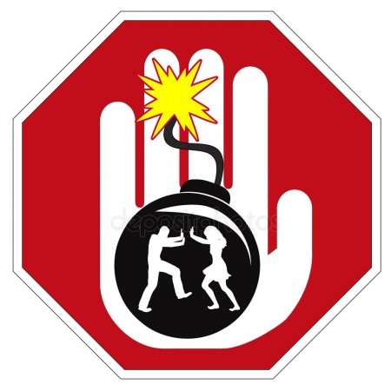

За совершение насилия в семье предусмотрена ответственность, в том числе уголовная! Не допускайте насилие в любом его проявлении.

Помните: каждое преступление обязательно влечет заслуженное и справедливое наказание, а сожалеть о случившемся будет уже поздно.

Безнаказанность – наиболее мощный фактор, провоцирующий и стимулирующий насилие. Помните: в 95% случаев, если насилие уже имело место, оно повторится.

РЕШИТЬ ПРОБЛЕМУ НАСИЛИЯ В СЕМЬЕ ВАМ ПОМОГУТ:
- Правоохранительные органы.
Если Вы подвергаетесь семейному насилию, обратитесь в правоохранительные органы 102.
- ГУ «Стародорожский территориальный центр социального обслуживания населения»
Анонимное и бесплатное оказание психологической и юридической помощи.
- Медицинские учреждения
Если Вы пострадали от физического насилия, обратитесь за медицинской помощью, зафиксируйте побои. В дальнейшем заключение врача поможет наказать агрессора.

СЛУЖБА ЭКСТРЕННОЙ ПСИХОЛОГИЧЕСКОЙ ПОМОЩИ «ТЕЛЕФОН ДОВЕРИЯ» 8-017-270-24-01 (городской) 8-029-899-04-01 (МТС)

Для получения дополнительной информации обращайтесь:

г. Старые Дороги,
ул. Кирова, д.95
кабинет №3,9

телефон 37-2-17
телефон «доверия»
30-7-69

Государственное учреждение «Стародорожский территориальный центр социального обслуживания населения»

КРИЗИСНАЯ
КОМНАТА
ЗДЕСЬ МОЖНО УКРЫТЬСЯ ОТ ДОМАШНЕГО НАСИЛИЯ

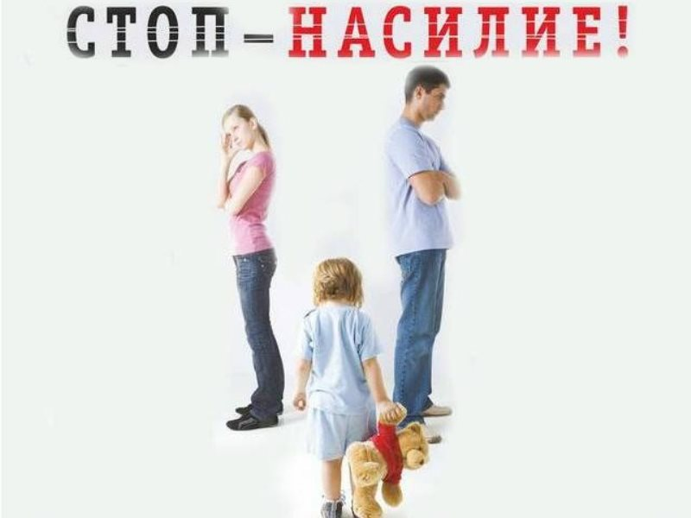

Отделение социальной адаптации
и реабилитации

